SƠ YẾU LÝ LỊCH
THÔNG TIN CÁ NHÂN:
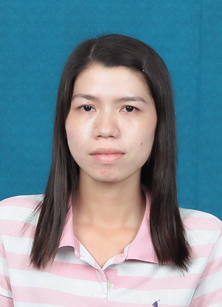
Họ và tên : ĐẶNG THỊ BẠCH YẾN
Giới tính : Nữ
Ngày sinh : 21 / 11 / 1982
Địa chỉ hiện tại : 925/10/1 Hậu Giang F11, Q.6, Tp.HCM
Điện thoại : 0938.121.436
Email : apple1982us@gmail.com

MỤC TIÊU NGHỀ NGHIỆP:

Được làm việc trong môi trường chuyên nghiệp để phát huy hết những khả năng và kiến thức được học. Mong muốn được cống hiến cho những công ty, tổ chức có uy tín cùng những cơ hội thăng tiến tương xứng với nỗ lực đóng góp của bản thân.

KỸ NĂNG
- Khả năng làm việc độc lập trong những điều kiện khác nhau.
- Ý thức kỷ luật tốt, có tinh thần trách nhiệm đối với công việc được giao.
- Chăm chỉ cẩn thận, ham học hỏi trong mọi môi trường, mọi cơ hội
- Thân thiện hòa đồng với mọi người xung quanh.
- Sẵn sàng làm ngoài giờ khi công việc khẩn cấp.
- Ngôn ngữ lập trình: PowerBuilder, C#, đặc biệt là PowerBuilder.
- Hệ quản trị cơ sở dữ liệu : Microsoft Access, SQL server 2005/2008, Oracle…

KINH NGHIỆM LÀM VIỆC:
- Từ tháng 02/2005 - hiện tại: Nhân viên IT phần mềm, công ty TNHH PouYuen Việt Nam(công ty liên doanh Đài Loan sản xuất giày thể thao cho các thương hiệu lớn như: Adidas, Nike, Reebok, NewBalance, Crocs, Wilson, Converse...).
+ Trực tiếp lập kế hoạch và triển khai hệ thống theo mô hình ERP của công ty.
+ Modul của hệ thống ERP bao gồm: BOM, nghiệp vụ, đặt hàng, nhận hàng, tư tài, MPS, phái công bổ liệu, hàng mẫu, giá thành, ngoại bao..
+ Bảo trì và phát triển các Module
+ Phân tích và thiết kế cơ sở dữ liệu.
+ Lập trình ứng dụng hệ thống bằng ngôn ngữ PowerBuilder.
+ Thao tác sử dụng hệ quản trị cơ sở dữ liệu Oracle.
+ Thành thạo công cụ PL/SQL, TOAD.
+ Làm việc theo nhóm, tham gia triển khai một số hệ thống phục vụ người dùng trong lĩnh vực sản xuất giày thể thao
- Hiện tại đang sử dụng PowerBuilder và Oracle để phát triển hệ thống phần mềm cho công ty.
HỌC VẤN :

- Tốt nghiệp cử nhân Công nghệ thông tin trường ĐH HỒNG BÀNG chuyên ngành công nghệ phần mềm
- Oracle PL/SQL Developer Certified Associate (chứng chỉ quốc tế OCA )

SỞ THÍCH
- Đọc sách nghe nhạc.
- Tham gia hoạt động xã hội.

